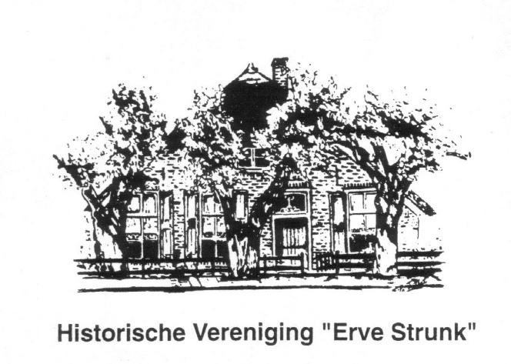Historische Vereniging Raalte en Omstreken

*Secretariaat: Tonnie Nijboer*

*De Hoven 2 8101 DZ Raalte*

*Tel: 0572-356952 / 06-57191057*

*ahjjnijboer@gmail.com*

***www. Raalte-historie.nl***

**Jaarverslag 2022 – 2023**

Vanmorgen nog in het archief in het gemeentehuis bezig geweest om documenten te digitaliseren, nu lekker in het zonnetje zitten, tijdens deze erg mooie en warme septemberdagen, aan de slag om het jaarverslag maken van onze historische vereniging., dus direct maar aan de slag.Onze eerste verenigingsavond in het nieuwe seizoen hebben we alweer achter de rug.

We kunnen tevreden terugkijken op het seizoen 2022-2023; geen last meer van Corona: onze activiteiten konden weer als van ouds uitgevoerd worden Het was zeker geen “normaal” jaar, dat komt voornamelijk door het 900-jarig bestaan van Raalte. We hebben daar als vereniging behoorlijk wat tijd en energie in gestoken.

* We waren als vereniging actief met het plaatsen van oude foto’s in een groot aantal étalages in het centrum van Raalte. (60stuks)
* De middeleeuwse rechtszaak op 16 juli kreeg veel bekijks, ook al doordat de deelnemers gekleed waren in oude kledij. Dat was ook het geval met het personeel in veel Raalter winkels. De dames van onze klederdrachtengroep zorgden voor passende kleding.
* Dat deden ze ook voor de expositie in de Plaskerk door Vrouwen van Nu.
* Onze Kruudmoes-special in het teken van Raalte-900 met als titel “Raalte in Jaartallen” (het augustus-nummer) verscheen medio juli. De realisatie daarvan heeft behoorlijk war extra geld, tijd en inspanning gekost. Maar we hebben het vele werk niet voor niets gedaan. Het blad heeft gretig aftrek gevonden. We kregen vele complimenten voor deze wel bijzondere uitgave van de Kruudmoes, op de eerste plaats bestemd voor onze leden maar ook voor iedere Raaltenaar. Van de 3.000 gedrukte exemplaren zijn er nog maar enkele tientallen over!

En bijna direct daarna, zoals elk jaar, organiseerden we in de Plaskerk tijdens Stöppelhaene weer een boeiende expositie. Het thema was “onderwijs in Raalte”, met heel veel mooie schoolfoto’s. De dames van de klederdrachtgroep hadden een mooi schoolklasje ingericht in oude stijl, zelfs met mooi aangeklede juf en leerlingen (poppen). Daarnaast een tentoonstelling “van Telraam tot Windows”. Anton Bouwhuis had een mooie tentoonstelling van de school uit Broekland. Al met al een mooi en boeiend ingerichte expositie, die door ettelijke duizenden bezoekers is bezocht. Velen herkenden zichzelf, familieleden of bekenden op de oude foto’s. Ook daarvoor mocht de historische vereniging veel complimenten en mooie woorden ontvangen. Wij zijn bijzonder verheugd dat we deze expositie weer mochten organiseren in de Plaskerk. We zijn onze gastvrouw/heer heel dankbaar dat ze ons de gelegenheid hebben gegeven om dit mogelijk te maken, hiervoor onze hartelijk dank voor hun gastvrijheid.

Verder kunnen we tevreden terug kijken op het afgelopen seizoen, wel moeten we kritisch kijken naar de invulling op onze verenigingsavonden en zaterdagen, Gelukkig kunnen we melden dat er meestal een redelijke opkomst was, maar het zou wenselijk zijn als er meer belangstelling voor zou zijn van onze leden of niet-leden, want iedereen is van harte welkom, de koffie staat altijd klaar, en we staan gereed om al uw vragen te beantwoorden, of u verdere informatie te verstrekken, of u kunt in boeken, fotoalbums, oude krantenknipsels etc. te kijken, of gewoon gezellig met elkaar babbelen. Ook organiseren we met regelmaat een workshop, en of een kleine expositie dus echt de moeite waard om uw gezicht te laten zien.

Het Historisch café werd gelukkig beide keren goed bezocht, dit keer gehouden in zalencomplex Zwakenberg. Vooral in november 2022 was het een vol en gezellig historisch café. Gezellig was het ook op 17 maart; de opkomst was echter minder massaal.

We hebben als vereniging ook dit seizoen weer veel materialen gekregen, zoals foto’s, documenten, boeken, kleding en heel veel andere historische spulletjes. Zoals altijd is dat van harte welkom. Daarnaast hebben we enkele unieke en waardevolle manuscripten en een het aquarel “Gezicht op Raalte” kunnen verwerven.

Onze “Kruudmoes” verscheen in het afgelopen seizoen elk kwartaal. Het augustusnummer verscheen als special al medio juli. Eindredacteur Theo Vederman is er telkens in geslaagd een lezenswaardig tijdschrift samen te stellen met zeer gevarieerde verhalen. Voor volgende afleveringen is kopij -liefst met foto’s- zeer welkom. Heeft u een leuk verhaal, aarzel niet om het aan te leveren.

In het bestuur zijn er de nodige veranderingen:

Helaas moesten we vlak voor het nieuwe jaar (2023) definitief afscheid nemen van ons collea-bestuurslid Jan Westenenk.

Geert Hannink zal zijn taak als voorzitter tijdens de jaarvergadering- na 27 jaar- definitief neerleggen en de voorzittershamer doorgeven aan André Booijink die tijdens de jaarvergadering op 3 oktober als opvolger zal worden voorgesteld.

Op moment van het schrijven van dit verslag zijn we in gesprek met een kandidaat voor de functie van penningmeester; we hopen tijdens de jaarvergadering zijn naam bekend te maken en als opvolger van Ben Top voor te stellen.

Marcel Oosterwegel zal -na goedkeuring door de ledenvergadering- als nieuw bestuurslid worden aangesteld; zijn interesse is genealogie en hij heeft belangstelling een werkgroep hiervoor op te starten. Marcel is woonachtig in Bathmen.

Verder stelt het bestuur voor Miny Tuten te benoemen tot lid van het bestuur als vertegenwoordiger van de klederdrachtengroep, een groep die zeker nog versterking kan gebruiken: er ligt nog veel werk te wachten.

Het ligt in de bedoeling in de loop van het nieuwe seizoen één of meer werkgroepen in te stellen die een deel van de activiteiten van de vereniging voor hun rekening kunnen nemen. Te denken valt aan werkgroepen voor exposities, genealogie, communicatie en social media en dialect. Daarnaast kan onze klederdrachtengroep versterking gebruiken.

Tot slot:

Hoewel we content zijn met onze huidige huisvesting zijn we voorzichtig op zoek naar een geschikt onderkomen elders in Raalte. Deze zoektocht heeft nog geen resultaat opgeleverd. We houden ons aanbevolen voor suggesties.

**Jaarprogramma 2023 -2024**

**Dinsdagavonden 19.30 u. - 21.30 u. open zaterdagen 10.00 uur – 15.30 uur**

**5 september 2023 23 september 2023**

**3 oktober 2023 (jaarvergadering) 28 oktober 2023**

**7 november 2023 25 november 2023 .**

**5 december 2023 30 december 2023**

**9 januari 2024 (Nieuwjaarsbijeenkomst) 27 januari 2024**

**6 Februari 2024 24 februari 2024**

**5 Maart 2024 30 maart 2024**

**2 April 2024 27 april 2024**

**7 Mei 2024**

**Historisch café op de vrijdag avond in het Annahuis aanvang 20.00 uur**

**24 november 2023 (Stationsstraat en het station)**

**16 maart 2024 (St Caecilia - oudste vereniging van Raalte?)**

Hieronder volgt de samenstelling van het huidige bestuur en kandidaten

**Bestuur Historische vereniging Raalte en Omstreken**

Voorzitter - Geert Hannink (kandidaat voorzitter Andre Booijink)

Penningmeester - vacature (Kandidaat )

Secretaris - Tonny Nijboer

Redactie Kruudmoes - Theo Velderman

Lid - vacature kandidaat Marcel Oosterwegel)

Afd. Heeten - Eef Hoogeboom

Lid - vacature (kandidaat Miny Tuten)

De ledenadministratie wordt verzorgd door Ienke Hofman

De bibliotheek wordt verzorgd door Agnes Temmink

11 september 2023

Tonny Nijboer

Secretaris Historische vereniging Raalte en Omstreken

De Hoven 2 8101 DZ Raalte

[ahjjnijboer@gmail.com](mailto:ahjjnijboer@gmail.com)

0572-356952 / 06-572191057